Aj-B. Novotná, Domácí příprava 6.-8.4., kontakt: baranovotna158@gmail.com nebo přes bakaláře

Dobrý den,
blíží se velikonoce, a tak můžete příští kratší týden, využít k vypracování toho, co jste ještě nestihli. Přesto pro ty, co mají vše hotovo posílám práci k tématu Easter.
Mějte se hezky a Happy Easter v rámci možností.
Barbora Novotná

Řešení pracovního listu z minulého týdne:

1.
walked, tried, travelled, stopped
2.
Sarah went to the theme park yesterday.
The dog lost its bone in the park.
We found some sunglasses on the beach.
They had a picnic in the garden.
3.
We didn´t stay in the caravan.
They didn´t buy a new car.
We didn´t eat pizza yesterday.
4.
Did he enjoy his holiday?
Where did they stay?
Did you have a picnic on the beach?

1.Pracovní list na tento týden obsahuje práci s textem na téma velikonoce a procvičení slovní zásoby.
Na konci pracovního listu je pět otázek. (What about you?, How do you celebrate Easter?, What do you do at Easter?, What do you eat?, Do you have Easter holidays in your country?) Zkus na ně odpovědět.

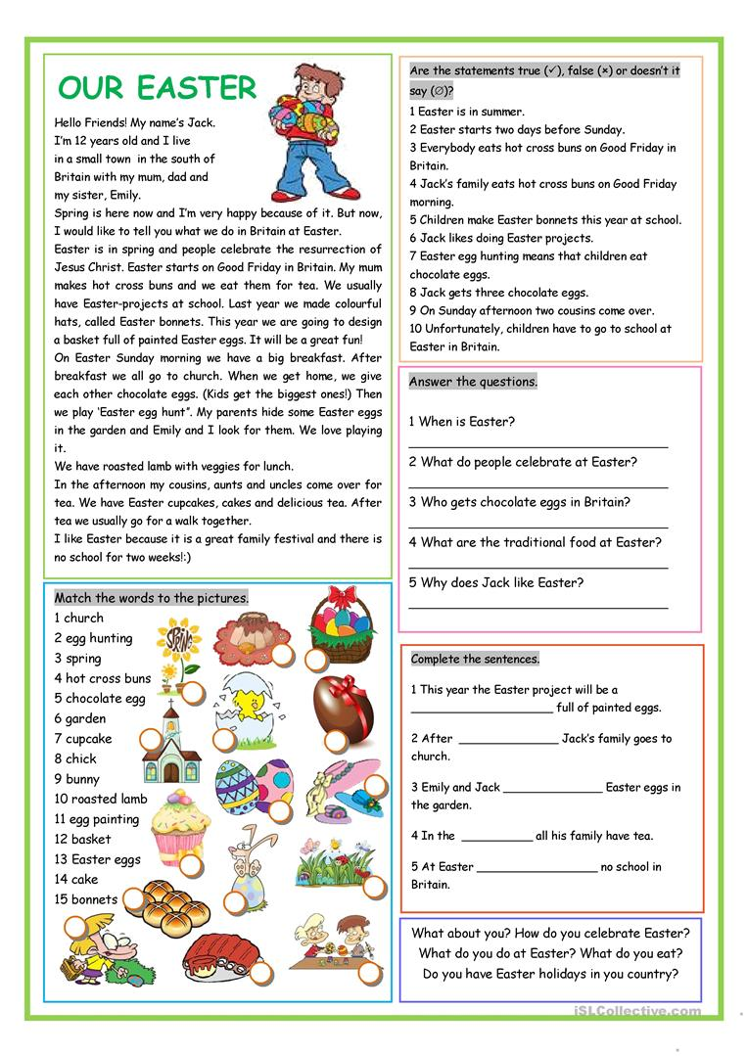

2. Druhý pracovní list obsahuje hádanky ve velikonočním provedení. Dokážeš uhodnout, kde se skrývá velikonoční vajíčko. Hádanky jsou těžké, kolik z nich zvládneš vyřešit? Odpovědi můžeš zaslat.
Obrázková nápověda: 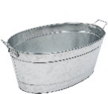 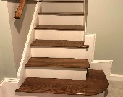

Rhyming poem clues
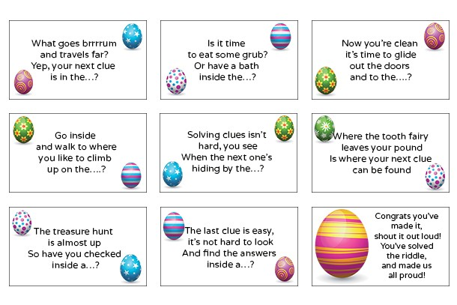
3. https://www.youtube.com/watch?v=jeCJGZ0Ujzw
Prohlédni si video a zatrhni v následujícím seznamu jídel ta, která se objevila na velikonočním stole. Správné řešení opět můžeš poslat.
Ice water |  | Nut clusters
Cup of tea |  | peas
Green beans |  | Chicken nuggets
chips |  | Plum gravy
Mashed potatoes |  | Dinner rolls
Glazed apples |  | lamb
Chocolate ice cream |  | ham

